|  |  |  |
| --- | --- | --- |
| **E:\Downloads\WhatsApp Image 2020-07-08 at 8.23.02 AM.jpegCOLEGIO PSICOPEDAGÓGICO EL ARTE DEL SABER**  **GUÍA DE TRABAJO** | | |
| **ASIGNATURA:**  **Matemáticas** | **PERIODO:**  **Transición** | **FECHA:**  **3 de Agosto del 2020** |

**TEMA: Refuerzo**

**1.****Realiza en el cuaderno de matemáticas.**

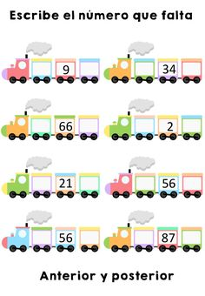

2. Ubica en el ábaco.

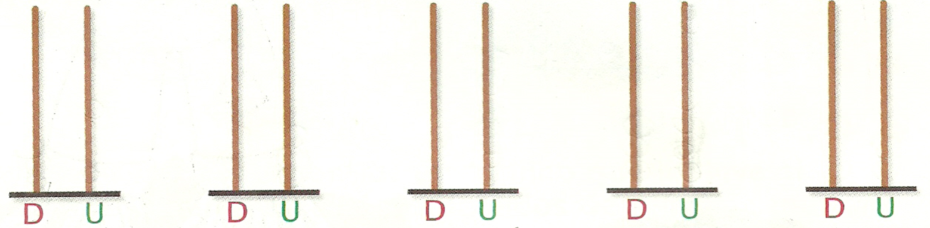

8 5 6 3 4 1 9 4 5 8

3. Escribe los números del 0 al 99.

